Załącznik do uchwały Nr XXXI. 194.2021 Rady Gminy Domaradz
z dnia 10 listopada 2021r.
DJ-16-P

DJ-15-a-P
DJ-15-L

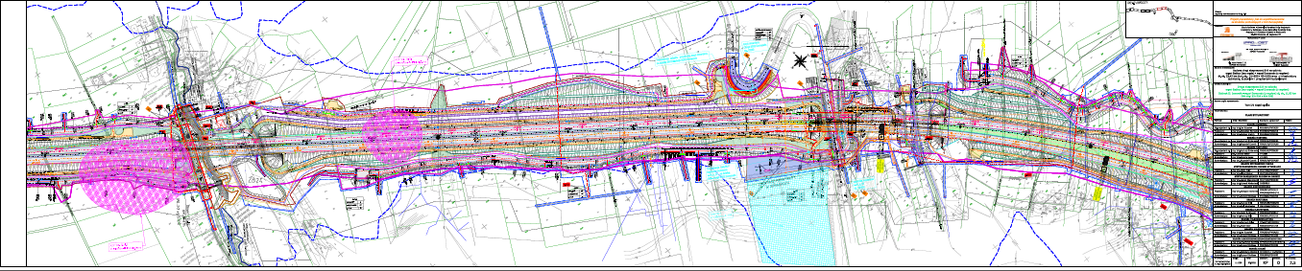

DJ-15-p

Drogi gminne Przewodniczący Rady Gminy
Stefan Wolanin

